ALTERNANTIVNÍ ŠABLONA KONFERENČNÍHO PŘÍSPĚVKU: KONCEPTOVÁ ANALÝZA EDUKAČNÍHO PROGRAMU MUZEA
Petr Pavel
* šedý text nahraďte textem vlastním
Anotace: Tato alternativní šablona je určena účastníkům konference, kteří mají v úmyslu prezentovat na konferenci konkrétní edukační program muzea a jsou ochotni provést jeho detailní konceptovou analýzu. Na příkladech z praxe lze dobře ukázat, jakými způsoby lze vzdělávací obsah související se sbírkami muzeí uchopit a zprostředkovat návštěvníkům. Rádi bychom proto příspěvky, které budou prezentovat konkrétní uchopení obsahu v muzejní edukaci a úspěšně projdou recenzním řízením, zařadili do připravované odborné knihy na toto téma. Prosíme autory, kteří mají o tuto možnost zájem, aby své příspěvky vypracovali podle této šablony, která byla připravena na základě publikace JANÍK T. a kol. Kvalita (ve) vzdělávání: obsahově zaměřený přístup ke zkoumání a zlepšování výuky. Brno: Masarykova univerzita, 2013. 434 s. ISBN 978-80-210-6349-5. Formální úprava příspěvku se řídí původní šablonou pro psaní příspěvků (viz stránky konference). Případné dotazy budou zodpovězeny během workshopu zaměřeného na tento způsob analýzy výukových situací (viz program konference). Workshop bude lektorovat Mgr. K. Tomešková za supervize doc. PaedDr. J. Slavíka, CSc.

Klíčová slova: konceptová analýza, edukační program muzea, vzdělávání v muzeu, muzeum

1 ANOTACE EDUKAČNÍHO PROGRAMU
Zde budou shrnuty nejpodstatnější body výuky a poznatky o ní; anotace umožňuje čtenáři vnímat edukační program a dění během něj jako celek. Anotace je základem pro porozumění následné analýze. Obsahuje kontext výukové situace a didaktické uchopení obsahu.

1.1 KONTEXT VÝUKOVÉ SITUACE
Sem řadíme cíle edukačního programu, jeho téma, souvislost s konkrétní expozicí či výstavou, návaznost na případný předchozí program; uvádíme zde také cílovou skupinu programu.
1.2 DIDAKTICKÉ UCHOPENÍ OBSAHU
Didaktické uchopení obsahu je popisem programu z pohledu pedagoga - popisujeme zde rozvržení obsahu a cíle jednotlivých částí programu, uvádíme způsob, jakým jsme obsah návštěvníkům zprostředkovali a popíšeme činnosti návštěvníků (co konkrétně dělali a jaké plnili úlohy). Specifikem edukace v muzeu je fakt, že nositelem, resp. reprezentantem obsahu je zde některý z exponátů; proto v popisu uvádíme i tuto skutečnost.

2 ANALÝZA EDUKAČNÍHO PROGRAMU
Jde o detailní rozbor programu, v němž se snažíme vystihnout obsahovou strukturu výuky a její hlavní složky. Soustředíme se na to, zda byl program pro návštěvníky přínosný a jak se konkrétní výukové situace vztahovaly ke kulturním a oborovým kontextům, z nichž výuka čerpá. Analýza obsahuje:
→ Strukturaci obsahu: jde o rozbor s využitím konceptového diagramu, tedy grafického vyjádření práce s učivem (viz níže);
→ Rozbor transformace obsahu s výhledem k alteraci: jde o výklad vybrané situace zaměřený na problém vztahu mezi rozvíjením kompetencí a osvojováním učiva. Výklad je základem pro návrh alterace.

3 ALTERACE
Alterací se zabýváme v případě, že nám leží na srdci kvalita edukačního programu. Na základě jeho vyhodnocení navrhujeme zlepšující změny. Tato část příspěvku obsahuje:
→ Posouzení kvality: zpětně ohodnotíme části edukačního programu na škále kvality od selhávající, přes nerozvinutou až k podnětné a konečně rozvíjející. Skutečně kvalitní edukační program obsahuje rozvíjející výukové situace, resp. příležitosti k učení na základě vlastní aktivity a komunikace, při nichž zároveň dochází k zobecňování v širších sociálních nebo kulturních souvislostech nebo k náhledu na vlastní poznávací postupy. Naopak selhávající výuková situace nemá pro návštěvníky poznávací přínos ani nepřispívá k dosažení cílů programu. Znakem selhávající výukové situace je např. přemíra výkladu pedagoga namísto vlastních poznávacích aktivit návštěvníků nebo stav, kdy se návštěvníci sice dobře baví, ale nerozumějí tomu, co dělají, a při činnostech se nerozvíjí znalost základních pojmů.
→ Návrh alterace a její přezkoumání: zde představíme návrhy na zlepšení málo podnětných situací a vysvětlíme, v čem spočívá přínos nových návrhů. O alteraci lze diskutovat a např. uvést, proč je obtížné ji použít.

Ad konceptový diagram
Jde o schematický model výuky (příklad viz níže), v němž se propojuje několik vrstev:
→ tematická vrstva: Jde o témata blízká bezprostřední smyslové zkušenosti návštěvníků; složky obsahu, které jsou viditelné v činnosti a komunikaci návštěvníků a pedagoga. Patří sem pojmy z běžného života i konkrétní pojmy oboru, stejně jako reálné objekty reprezentující tyto skutečnosti (to je typické v muzejní edukaci). Př.: socha – ženská postava – oblé tvary – plynulé křivky – Šternberská madona (reálný předmět v expozici, jehož název divák čte na popisce)
→ konceptová vrstva: jde o konceptovou strukturu obsahu výuky, jež je podmíněná nějakým školním vzdělávacím oborem (má-li program souvislost s kurikulem), resp. určitou oblastí lidské kultury. Je poměrně vzdálená běžné zkušenosti a patří do pojmového aparátu nějakého oboru. Např. socha – styl – krásný sloh – madona (všimněte si, že některé pojmy patří současně do tematické i konceptové vrstvy; rozdíl je v tom, jak jsou zasazeny do sítě dalších odborných pojmů). Pokoušíme se zde abstrahovat obsah k obecným zákonitostem a pojmům, které někdy mohou daný obor i přesahovat. (Např. fyzika, mechanika hmotných bodů a tuhého tělesa, Newtonovy pohybové zákony, kosmologie)
→ kompetenční vrstva: v této vrstvě se pokoušíme zachytit, zda se během edukační situace rozvíjely i obecné dispoziční předpoklady návštěvníků (kompetence), jejich metakognice nebo myšlení vyššího řádu. Odpovídáme zde na otázku, zda se podařilo činností s obsahem nějakého konkrétního oboru rozvinout obecně využitelné schopnosti návštěvníků.

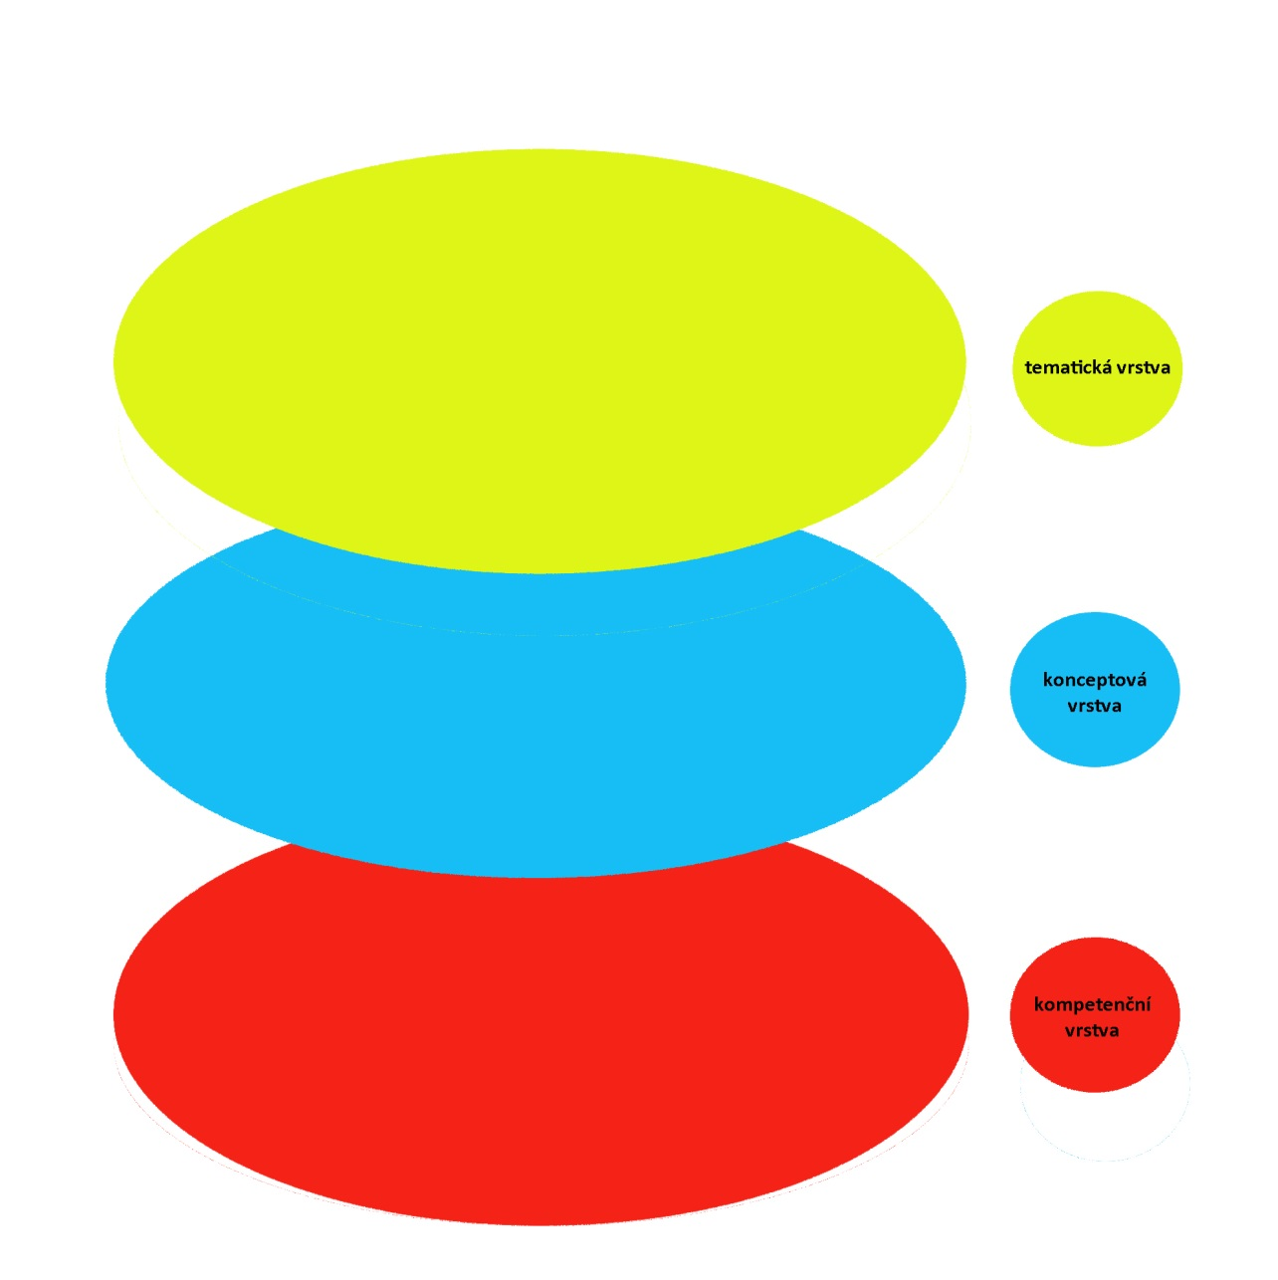
příběh o Adamovi a Evě
četba úryvků, prohlížení starých tisků,
doplňování komiksových políček
dramatizace příběhu, diskuse nad jeho významem

Bible / Starý zákon
staré tisky Bible

starozákonní příběhy a jejich znaky (literární věda)
dějiny židovského národa a kultury (historie)
učení sv. Augustina a dalších myslitelů o předurčení a dědičném hříchu (teologie)
feministická kritika tradiční koncepce prvotního hříchu
interpretace motivů příběhu (náboženství, filozofie)
křesťanská ikonografie

kompetence komunikativní
myšlení vyššího řádu
schopnost interpretace hlubších významů

Obr. 1 Konceptový diagram programu k výstavě starých tisků bible

Literatura
JANÍK T. a kol. Kvalita (ve) vzdělávání: obsahově zaměřený přístup ke zkoumání a zlepšování výuky. Brno: Masarykova univerzita, 2013. 434 s. ISBN 978-80-210-6349-5.
BERTRAND, Yves. 1998. Soudobé teorie vzdělávání. Praha: Portál. ISBN 80-7178-216-5.
STRAUSS, Anzelm a Juliet CORBINOVÁ. 1999. Základy kvalitativního výzkumu. Brno: Albert. ISBN 80-85834-60-X.

Anglický název: Lorem ipsum dolor
Anotace – anglicky: Lorem ipsum dolor sit amet, consectetur adipisici elit, sed eiusmod tempor incidunt ut labore et dolore magna aliqua. Ut enim ad minim veniam, quis nostrud exercitation ullamco laboris nisi ut aliquid ex ea commodi consequat. Lorem ipsum dolor sit amet, consectetur adipisici elit, sed eiusmod tempor incidunt ut labore et dolore magna aliqua.
Klíčová slova – anglicky: lorem, ipsum, dolor sit amet, commodi, tempor

Autor
titul Jméno Příjmení, titul
Pracoviště
E-mail

Tedy nad-oborových dispozic návštěvníků důležitých pro osobní rozvoj a uplatnění každého člověka. V etapě základního vzdělávání se za klíčové považují kompetence k učení, k řešení problémů, kompetence komunikativní, sociální a personální, občanské a pracovní kompetence. Za smysl a cíl všeobecného vzdělávání se dnes nepovažuje nabývání znalostí v jednotlivých vzdělávacích oborech, nýbrž příprava žáků na uplatnění ve společnosti, k němuž jsou tyto kompetence nezbytné. Předpokládá se, že o rozvíjení obdobných dispozic a dovedností usiluje ve své praxi i muzejní pedagog.

